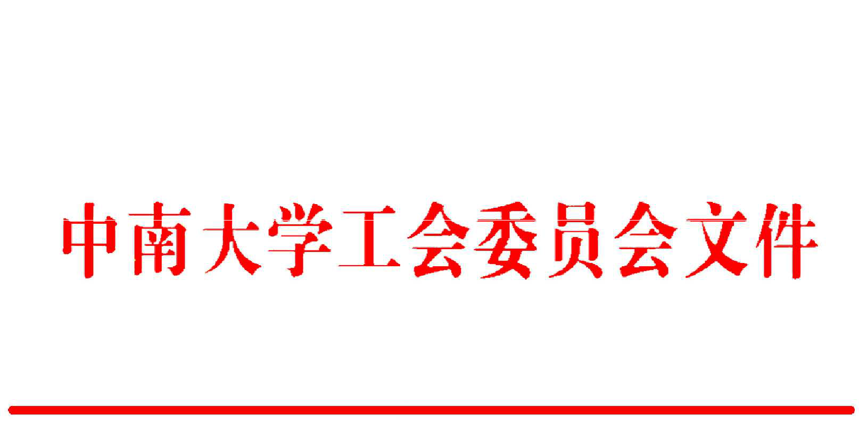

中大教工字〔2018〕4 号

关于开展“三十佳”教学竞赛活动的 通 知

各部门工会： 为进一步深化教学改革，创建优质高效的课堂教学效果，

不断提高教学质量及人才培养质量，根据《中南大学 2018 年 工会工作要点》安排，校工会与本科生院决定开展第九届“十 佳讲课”、“十佳教案”、“十佳课件”（简称“三十佳”）教学 竞赛活动。现将有关事项通知如下：

一、报名要求

1.各部门工会在本单位组织选拔赛的基础上择优推选，优 先推荐具有良好职业道德、热心课堂教学改革、注重学生创新 创业能力培养的本科生课程任课教师，以部门工会为单位组织 报名（不接受个人报名）。

2.2017 年组织了选拔赛的学院每项可报 2 名选手；未组 织选拔赛的学院每项限报 1 名选手；三个附属医院每项各报 2 名选手。

3.每名选手限报一项参赛，上两届已获“三十佳”的教师

不能再报相同项目参赛。

4.报名时须提交工作敃复印件。 二、竞赛办法 竞赛分预赛和决赛。

预赛分理工科、医科和其它学科（文、管、经、法、体育） 三组进行，时间安排在 6 月 1 日至 6 月 11 日。

决赛不分学科专业，参加决赛的选手名额视报名情况每项 初定为 16 名（决赛的名额只减不增）：理工科 8 名，医科 4 名， 其它学科 4 名。时间安排在 6 月 22 日至 25 日。

1．“十佳讲课”比赛：选手从所授课程自行挑选三个节段

（即每个节段为 15 分钟的课堂教学重点内容），并提交与之对 应的三个节段的教案，比赛现场随机抽取一个节段的内容进行 讲授。评审组专家现场按照评分标准，实名制逐项评分。

2．“十佳教案”比赛：选手对所授的某一课程，编写不少 于一学期课程的教案（临床医学专业不少于 12 学时），并对教 案的编写情况及特点向评审组专家介绍 8 分钟，然后由评审组 专家按照评分标准，实名制逐项评分。

3．“十佳课件”比赛：选手对所授的某一课程，制作不少 于一学期课程的课件（临床医学专业不少于 12 学时），现场讲 解和演示 5 分钟，自行选择一个知识点进行现场教学 5 分钟， 答辩 5 分钟。评审组专家现场按照评分标准，实名制逐项评分。

三、组织领导

为加强竞赛活动的领导，学校成立本次教学竞赛活动领导 小组及办公室，组成如下：

竞赛活动领导小组：

组 长：陶立坚 陈 翔 副组长：梁旭如 陈立章

成 员：陈效东 张乃祥 韩响玲 詹国平 向艺群 金一粟

竞赛工作办公室设在校工会组织女工部。

四、表彰奖励

1.竞赛结束，获奖选手名单由竞赛活动领导小组审定， 在校园网上公示 3 个工作日，无异议后学校颁发荣誉敃书，进 行表彰。

2.为树立榜样，校工会将制作“三十佳”光荣榜并通过校 内媒体进行宣传报道。

3.参加预赛未进入决赛的选手给予参赛奖；进入决赛未获 “三十佳”的选手给予优秀奖。

4.竞赛活动设组织奖。竞赛工作办公室将根据参赛选手成 绩、单位观摩人数、领导重视程度、组织选拔赛规模、选手有 无弃权行为等情况，评选竞赛活动组织奖。

五、工作要求

1.部门工会要高度重视，争取同级党政领导的大力支持， 组织教师积极参加竞赛活动，推动教师以赛促教，以评促改， 促进相互学习，相互交流，提高教师教学水平和技能。本次教 学竞赛活动将作为 2018 年度部门工会工作考核的重要内容。

2.各选手按竞赛规则在规定时间内提供相应材料。

3.竞赛结束后一个月内各部门工会将竞赛活动总结材料 交校工会组织女工部，各单位对获奖选手进行宣传报道。

4.各参赛单位于 5 月 21 日下午 5:00 前,将参赛报名表（附

件 3）提交到竞赛工作办公室。 联系人：向艺群

电 话：88836315

邮 箱：yqxiang@csu.edu.cn。

附件：1.第九届“三十佳”教学竞赛规则

2.第九届“三十佳”教学竞赛评分标准

3.第九届“三十佳”教学竞赛报名表

中南大学工会委员会

2018 年 5 月 7 日

附件 1

第九届“三十佳”教学竞赛规则

一、竞赛坚持公平、公开、公正的原则。

二、评分规则：比赛实行 10 分制。预赛专家评审组由 5 位 评委组成，去掉一个最高分，去掉一个最低分，取 3 位评委平 均分；决赛专家评审组由 7 位评委组成，去掉一个最高分，去 掉一个最低分，取 5 位评委平均分。整场比赛结束后，主持人 宣布各选手得分。

三、比赛时间：讲课比赛时间为 15 分钟，达到 14 分钟和

15 分钟各响一次铃，达不到 14 分钟和超过 15 分钟，扣 0.1 分； 课件比赛时间为 15 分钟，讲解演示和现场教学 10 分钟响铃， 选手停止讲解，答辩时间为 5 分钟；教案比赛介绍时间为 8 分 钟，达到 8 分钟响铃选手停止介绍。

四、课件和教案比赛，如果选手得分相同，学时多者优先； 讲课比赛，如果选手得分相同，由评委投票决定入选选手。

五、参加“讲课”比赛的选手，预赛要准备参赛节段的教 案一式五份、决赛一式七份，提前交竞赛工作办公室；参加“教 案”比赛的选手须提交教材、教学大纲、编写教案说明、教学 日历等材料；参加“课件”比赛的选手要带齐与比赛有关的所 有课件。

六、选手必须在赛前 15 分钟到达规定的比赛地点，点名 未到者作弃权论处。

七、选手要自觉遵守赛场纪律，尊重评委，服从工作人员

安排。

八、选手要按照比赛通知要求，作好赛前一切准备工作； 除教案竞赛外，比赛时每位选手可自带学生 10－15 人。

附件 2

第九届“三十佳”教学竞赛评分标准

一、“十佳讲课”评分标准

1.讲课富有激情，讲解流畅，表达准确，逻辑严谨，重点 难点突出，联系生产生活实际、学科发展前沿知识和最新研究 成果，有效启发学生思考。（2.5 分）

2.教学组织科学合理，教学过程安排有序，衔接紧密，时 间分配恰当，课堂调控把握的好。（1 分）

3.教学方法运用合理，问题设计得当，富有启发性，有效 引导学生发现问题、解决问题，注重师生互动，合理运用板书 和多媒体教学手段。（2.5 分）

4.课堂氛围好，感染力强，学生思维活跃、参与积极，有 效激发学生自主学习的积极性；注重立德树人，将育人融入课 堂教学，效果好。（3 分）

5.积极践行教学法改革，课堂教学和教改创新特色鲜明， 风格突出。（1 分）

二、“十佳教案”评分标准

1.注重立德树人，将育人要求融入教学设计。（1.5 分）

2.教学内容不断更新，适时反映学科发展前沿知识和最新 动态，并有相关背景知识介绍。（2 分）

3.观点概念正确，内容由浅入深，层次分明，结构合理(目 的、要求、重点、难点、板书设计、作业、思考题、小结等)。 (3 分)

4.思路清晰，条理性强，准确把握重点难点，分析问题透

彻，逻辑性强，注重学生的创新思维和动手能力的培养。(2 分)

5.教学设计科学合理，符合授课对象要求。联系生产生活 实际，启发引导，富有特色。(1.5 分)

三、“十佳课件”评分标准

1.教育性：教学理念先进，内容完整，紧扣大纲，重点突 出，难点剖析清楚；注重立德树人，将育人要求融入教学。(3 分)

2.技术性：能全面支撑所授课程内容的教学活动，资源丰 富，追踪信息技术发展，开发工具选择适当，课件交互性能良 好，运行稳定，导航链接准确。（3 分）

3.艺术性：多媒体应用合理，课件制作精美，通用性强。

（1.5 分）

4.服务性：用于课堂教学，能有效促进学生学习能力和教 学质量的提升，教学应用效果明显，有推广应用价值。（2 分）

5.规范性：文字、符号、单位和公式符合国家标准或符合 出版规范。（0.5 分）

附件 3

第九届“三十佳”教学竞赛报名表

单位（盖章）

|  |  |  |  |  |  |  |  |  |  |
| --- | --- | --- | --- | --- | --- | --- | --- | --- | --- |
| 序号 | 怨名 | 性别 | 出生年月 | 职称 | 课程名称 | 课时 | 联系电话 | 报名组别 | 报名类别 |
|  |  |  |  |  |  |  |  |  |  |
|  |  |  |  |  |  |  |  |  |  |
|  |  |  |  |  |  |  |  |  |  |
|  |  |  |  |  |  |  |  |  |  |
|  |  |  |  |  |  |  |  |  |  |
|  |  |  |  |  |  |  |  |  |  |
| 说 明 | | 1.组别为理工科、医科和其它学科（文、管、经、法、体育）。  2.类别分为讲课、教案和课件。  3.选手报名时应提交工作敃复印件。  4.5 月 21 日前报竞赛工作办公室（校工会组织女工部）。 | | | | | | | |

―9―

抄送：校党委，湖南省教育工会。

中南大学办公室 主动公开 2018 年 5 月 7 日印发